Közvilágítási hálózat hibajavítás munkafolyamatot támogató szolgáltatás

Badinszky Dániel Bence (HLISZU)

(ide jöhetnek a NEPTUN kódok)

2024

## Tartalom

Tartalom 2

1. A szoftver által támogatandó tevékenységek szabad szöveges leírása 3

2. Táblázatos rendszerezés 3

3. Használati esetdiagramok 3

4. Aktorok részletes leírása 3

5. Használati esetek részletes szöveges ismertetése 3

Napi információ átadás 3

Emberi erőforrások csoportosítása 3

Fizikai munkálat dokumentálása 3

Számlázás 3

Aktuális munkafolyamatok megtekintése 4

Exportálás 4

6. Tevékenység diagramok a használati esetekhez 5

Napi információ átadás 5

Emberi erőforrások csoportosítása 6

Fizikai munkálat dokumentálása 6

Számlázás 7

Aktuális munkafolyamatok megtekintése 7

Exportálás 8

7. Állapotgép diagramok 8

8. Kontextus diagram 8

9. Szakarchitektúra diagram 8

10. Gantt diagram 8

11. Kockázatelemzés 8

12. Adatbázis modell 8

13. Felületterv 8

# A szoftver által támogatandó tevékenységek szabad szöveges leírása

# Táblázatos rendszerezés

# Használati esetdiagramok

# Aktorok részletes leírása

# Használati esetek részletes szöveges ismertetése

## Napi információ átadás

Napi rendszerességgel információ átadás történik a megrendelő és a kivitelező között. Ebben történik egy kivitelezés megrendelése. A megrendelésnek tartalmaznia kell a hiba típusát, a megrendelés időpontját, valamint a munka helyszínét. A fellépő hibákat 72 órán belül javítani szükséges. Ehhez a folyamathoz az alkalmazásnak rendelkeznie kell egy beviteli formmal amit a megrendelők elérhetnek és ezen keresztül tudnak megrendeléseket eszközölni. Minden felvitt megrendelés egy adatbázisban kerül eltárolásra, amit a kivitelezők olvasni tudnak és ezek alapján el tudják végezni a hibajavítást.

## Emberi erőforrások csoportosítása

Minden reggeli munkavégzés előtt az alkalmazásnak priorizálnia kell és megosztania az erőforrásokat. Mivel egy hiba megoldására csak 72 óra áll rendelkezésre, így tervet kell készítenie legalább ennyi időintervallumra előre. Az így javasolt időbeosztásnak meg kell felelnie az összes határidőnek és emberi-erőforrás feltételnek. Amennyiben nincs elegendő munkaerő ezt külön jeleznie kell.

Az emberi erőforrások újra csoportosítása automatikusan minden nap és manuálisan is elvégezhető.

## Fizikai munkálat dokumentálása

Ha egy csapat elvégzett egy munkafolyamatot, ami lehet villanyszerelési, földmunka vagy konkrét hibajavítás is, a folyamatot fényképpel dokumentálniuk kell. Ezek a fényképek adatbázisban kell, hogy legyenek tárolva és a végső munkalaphoz csatolhatóak.

## Számlázás

A hónap végén az eddig elvégzett munkák számlázhatóvá válnak. Ennek a folyamatnak automatikusnak kell lennie az adatbázis alapján. A kiküldött számlákról email értesítést küldd a megrendelő felé és megtekinthető a kivitelezőknek is az alkalmazáson belül. A folyamatos NAV megfelelőséget külső számlázóprogram alkalmazásával éri el. Külső API hívásokkal történő számla generálás.

## Aktuális munkafolyamatok megtekintése

Élő betekintést kell engednie az aktuálisan futó munkálatokba. Itt megtekintehőek az aktuális csapatok haladási fázisai és hogy melyik csapatok átcsoportosíthatóak esetlegesen. A táblázat különböző szűrések alkalmazását is meg kell, hogy engedje.

## Exportálás

Az adatbázist tudni kell exportálni külső fájlba a biztonsági mentések érdekében. Ezt az alkalmazás napi szinten is végrehajtja, de a felhasználó kézzel is indíthatja a folyamatot.

# Tevékenység diagramok a használati esetekhez

## Napi információ átadás

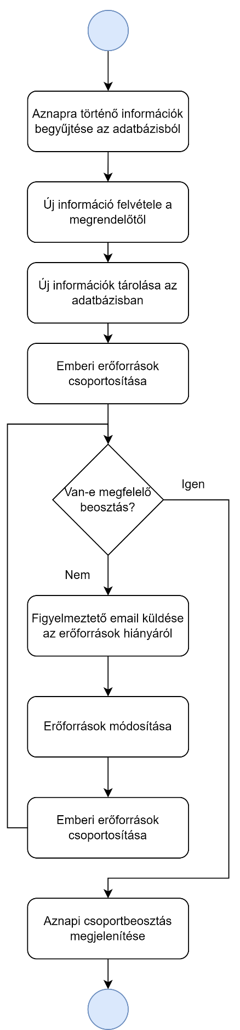

## Emberi erőforrások csoportosítása

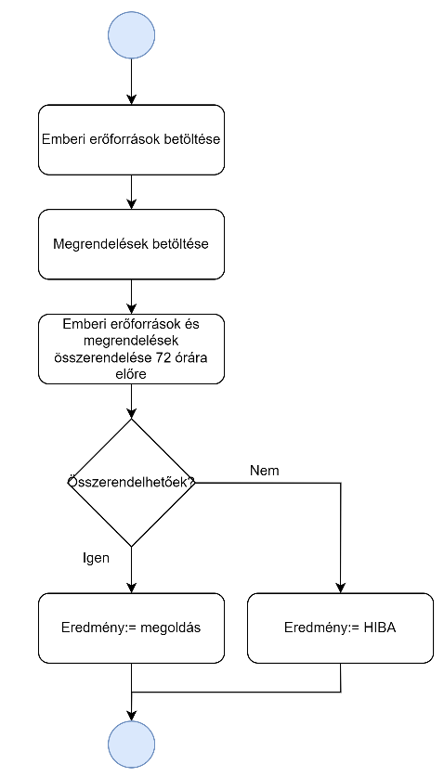

## Fizikai munkálat dokumentálása

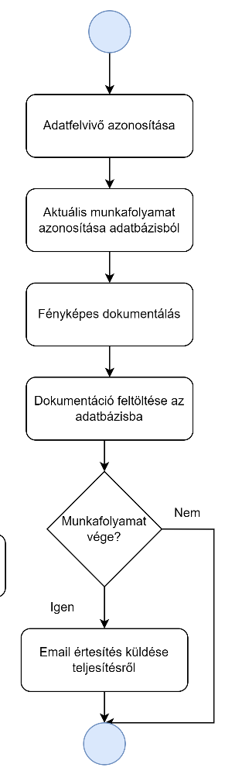

## Számlázás

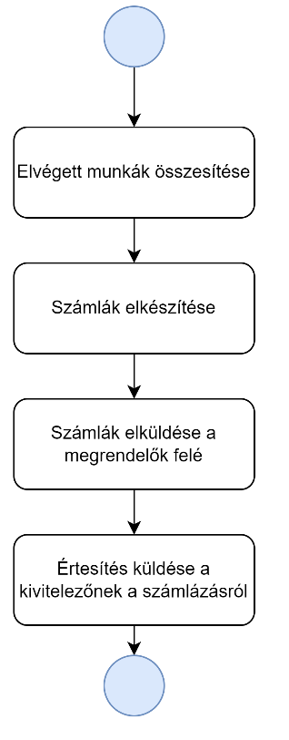

## Aktuális munkafolyamatok megtekintése

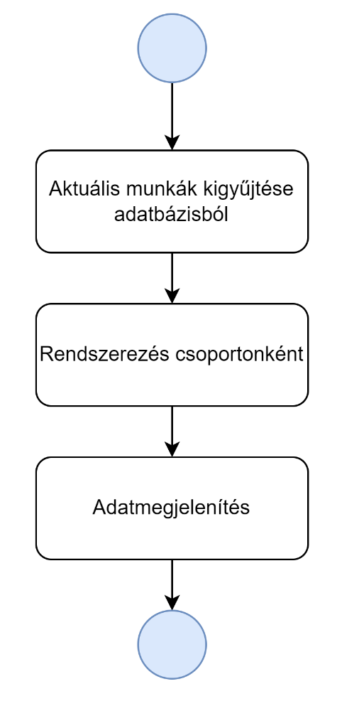

## Exportálás

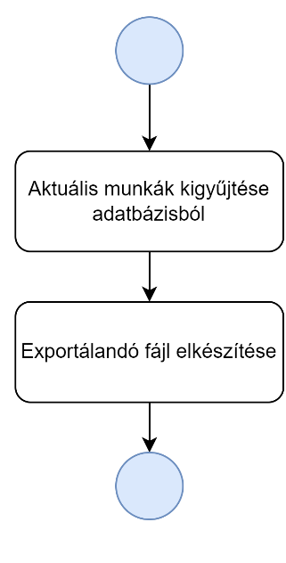

# Állapotgép diagramok

Az alkalmazás szempontjából 2 kritikus helyzet léphet fel, amikor algoritmus futás lehetséges.

## Adatfelvétel

Adatfelvételkor meg kell győződni róla, hogy legalább 72 órára előre van megfelelő erőforrás a megrendelések teljesítéséhez.

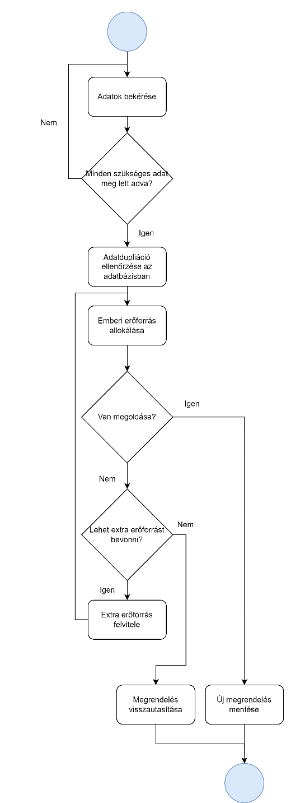

## Erőforrás módosítás

Erőforrások módosításakor meg kell győződni róla, hogy a módosított értékekkel is van legalább egy megoldása az erőforrás-megrendelés összekapcsoló algoritmusnak.

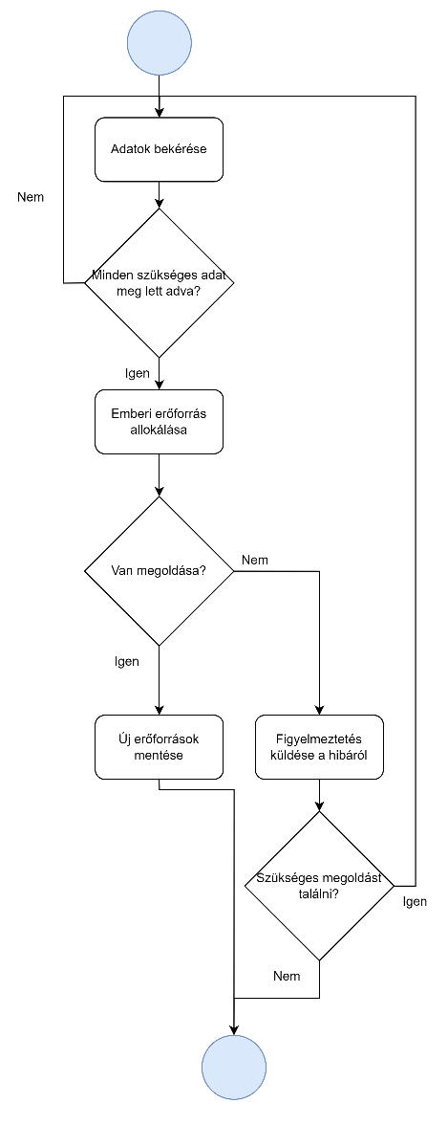

# Kontextus diagram

# Szakarchitektúra diagram

# Gantt diagram

# Kockázatelemzés

# Adatbázis modell

# Felületterv